ЕДИНАЯ МЕДИЦИНСКАЯ ИНФОРМАЦИОННО-АНАЛИТИЧЕСКАЯ СИСТЕМА САМАРСКОЙ ОБЛАСТИ

ПОДСИСТЕМА «ИНФОРМАЦИОННАЯ ПОДДЕРЖКА ЛОГИСТИЧЕСКОЙ ЦЕПОЧКИ ОКАЗАНИЯ МЕДИЦИНСКИХ УСЛУГ В АМБУЛАТОРНЫХ УСЛОВИЯХ»

РУКОВОДСТВО ДЛЯ НАСТРОЙКИ ОТОБРАЖЕНИЯ ОЧЕРЕДЕЙ НА ТЕРМИНАЛАХ ПОДСИСТЕМЫ «ЭЛЕКТРОННАЯ ОЧЕРЕДЬ»

Листов 12

Самара, 2023

Оглавление
Введение 3
Общая информация о решении 3
Настройка визуального оформления терминала подсистемы «Электронная очередь» 4
Одна очередь, отображаемая на терминале 6
Две очереди на терминале 9
Три очереди на терминале 11
Четыре очереди на терминале 12
Пять очередей на терминале 13

Введение

Общая информация о решении
Микросервис «Электронная очередь» представляет собой систему, обеспечивающую управление потоками пациентов подразделений медицинских организаций Самарской области. Решение построено на базе облачных технологий и не требует развертывания на терминалах, информационных табло и рабочих местах операторов дополнительного программного обеспечения.

Настройка визуального оформления терминала подсистемы «Электронная очередь»
Для того чтобы войти в систему «Единая электронная регистратура Самарской области» (далее – Система), необходимо ввести в адресной строке браузера адрес.
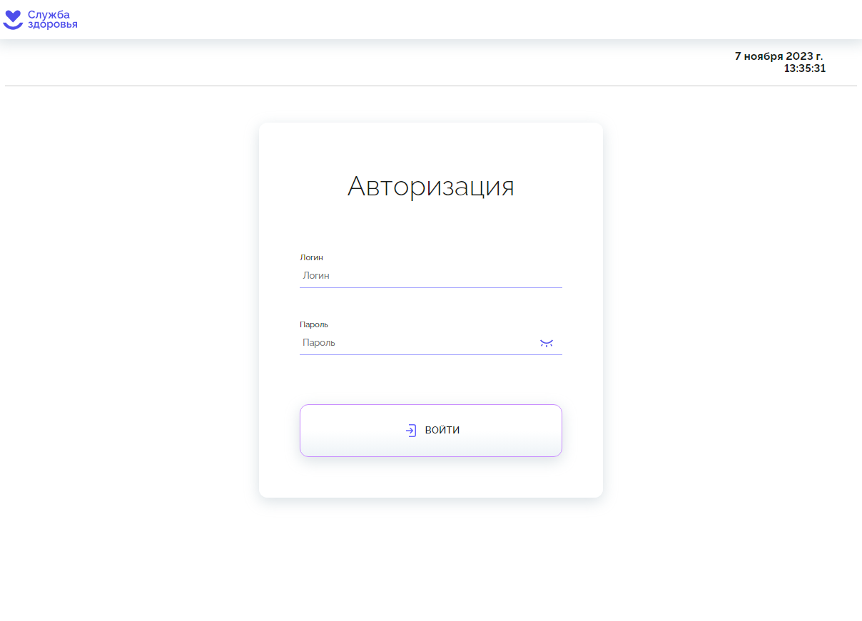
Рис. 1 – Авторизация в системе

В форме авторизации необходимо ввести в соответствующих полях данные «Логин» и «Пароль», присвоенные при регистрации пользователя в системе, затем нажать кнопку «Войти» или клавишу «Enter» на клавиатуре.
Если данные пользователя или пароль введены неверно, отобразится сообщение об ошибке авторизации. В этом случае необходимо убедиться, что включена необходимая языковая раскладка клавиатуры (RU или EN) и не активирован режим ввода прописных букв (CapsLock). В случае повторной ошибки авторизации необходимо обратиться к интегратору Системы.
После успешной авторизации откроется окно рабочего места администратора организации в котором необходимо перейти на вкладку «Редактор терминалов».

Редактор терминалов
Для настройки терминала необходимо добавить кнопки на вкладке «Редактор терминалов». Для этого нужно нажать на «Добавить кнопку».

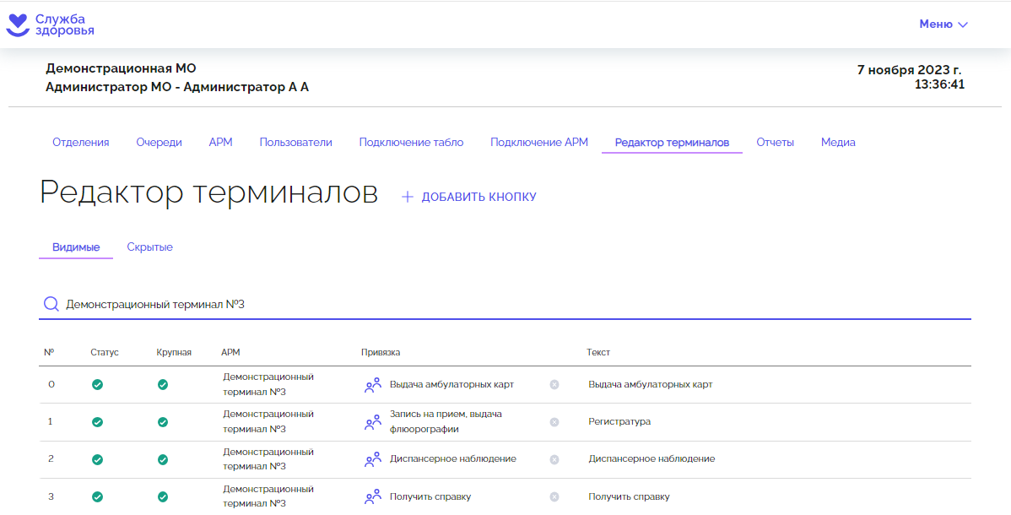
Рис. 2 – Редактор терминалов

В открывшемся окне необходимо заполнить поля:
«Статус видимости» - установите флажок на «Кнопка показывается», чтобы кнопку было видно на экране терминала или установите на «Кнопка скрыта», чтобы ее не было видно на экране терминала. Скрытые кнопки позволяют сделать промежутки между видимыми кнопками, если это необходимо.
«Большая кнопка» - установите флажок на значение «Да», если нужно, чтобы была большая кнопка, иначе установите флажок на значение «Нет».
«Текст кнопки» - введите название для кнопки. Это название будет отображаться на кнопке в терминале, которое будет видеть пациент.
«Терминал» - выберите из выпадающего списка в строке поиска терминал, для которого добавляется кнопка.
«Тип кнопки» - выберите из выпадающего списка необходимое значение («Ссылка на очередь», «Гиперссылка», «HTML-блок», «Пустой блок»).
«Очередь терминала» - выберите из выпадающего списка очередь, в которую попадет талон, при нажатии кнопки. Данное поле доступно только при выборе типа кнопки «Ссылка на очередь».
«Текст гиперссылки» - введите в поле ссылку на ресурс, чтобы при нажатии на кнопку на терминале, можно было попасть на указанный ресурс. Данное поле доступно только при выборе типа кнопки «Гиперссылка».
«HTML-разметка блока» - введите в поле HTML-код, чтобы на терминале отображалась веб-страница. Данное поле доступно только при выборе типа кнопки «HTML-блок». Чтобы открыть редактор HTML, нужно нажать на <>. Далее ввести код и нажать кнопку «Сохранить».
Затем нажать кнопку «Сохранить».
После добавления кнопки, она появится в списке в нижней части экрана.

«Редактор терминалов» позволяет настраивать количество и тип отображаемых кнопок на терминале. Единицей измерения размера окна терминала является «кнопка». Общий размер поля стандартного терминала составляет 4 колонки и 5-6 строк маленьких кнопок. Заполнение экрана терминала ведется слева направо, сверху вниз.
Для наглядности на рисунке представлено размещение кнопок на стандартном терминале. Одна большая кнопка занимает место из 4 (2х2) маленьких кнопок.
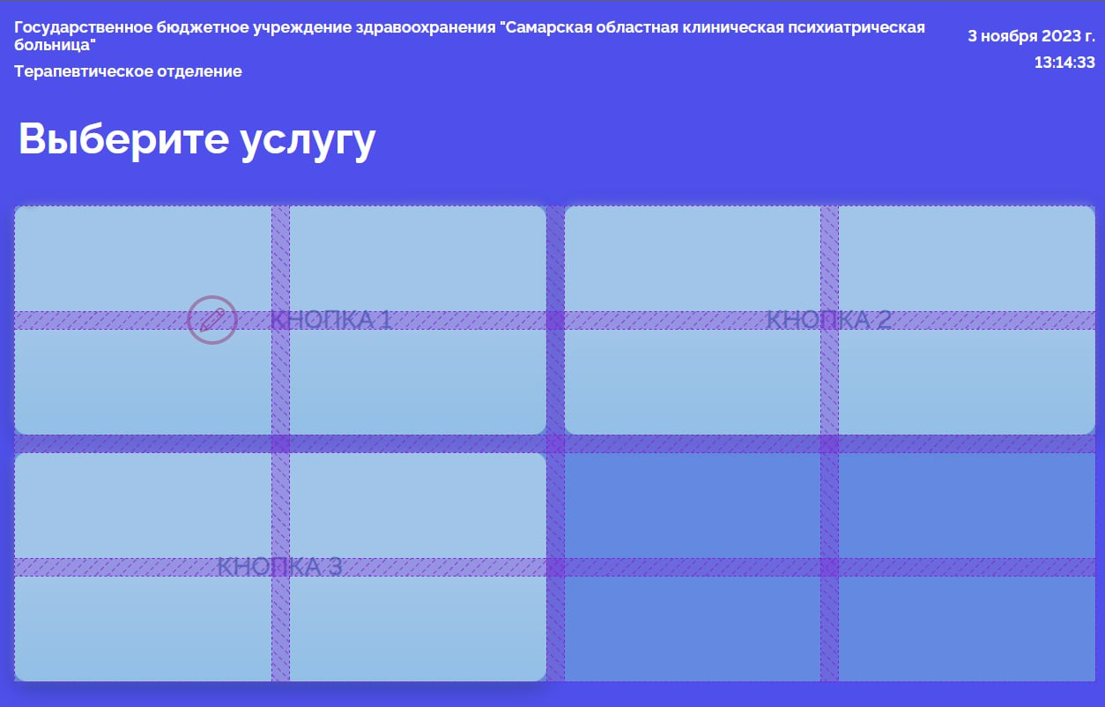
Рис. 3 – Схема заполнения экрана терминала кнопками

Далее рассмотрим типовые примеры настройки отображения очередей в терминале.

Одна очередь, отображаемая на терминале

Для отображения только одной очереди в терминале сначала нужно добавить 5 кнопок с типом «Пустой блок».
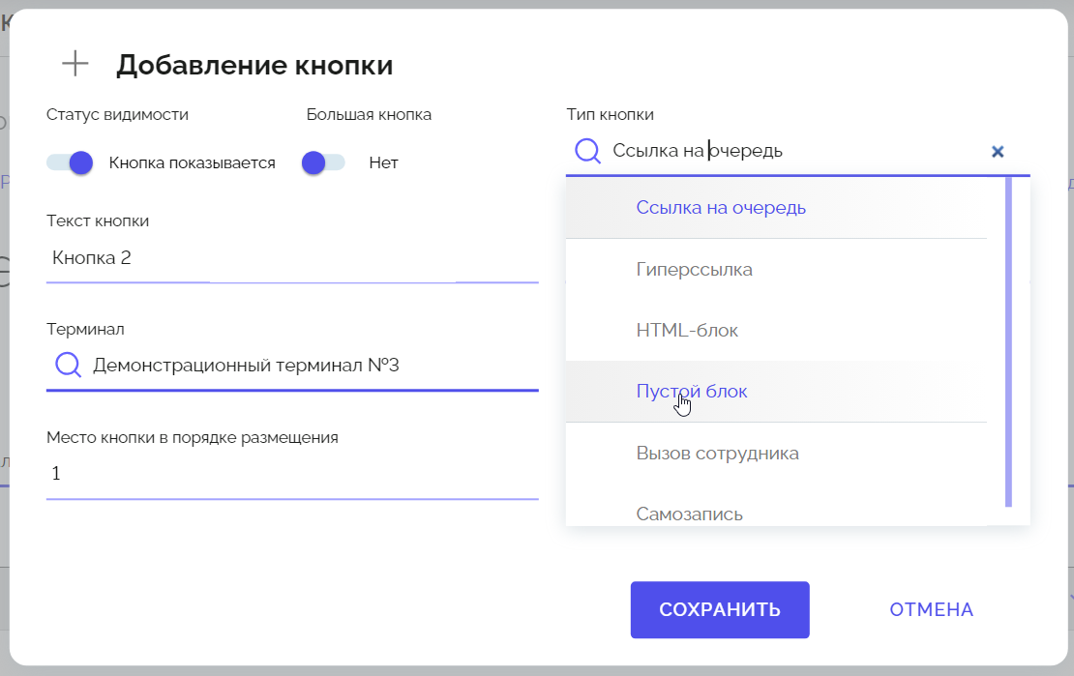
Рис. 4 – Добавление кнопки с типом «Пустой блок»

Затем добавить необходимую кнопку, установить флаг «Большая кнопка», тип кнопки «Ссылка на очередь».

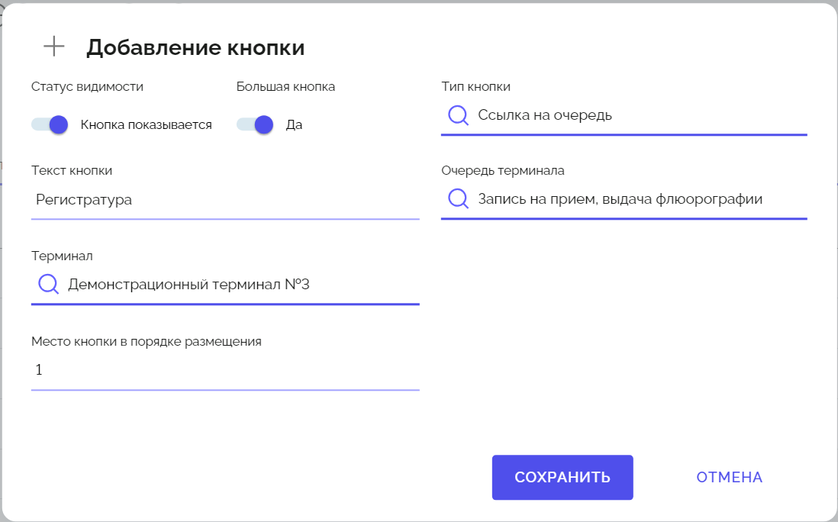
Рис. 5 – Добавление кнопки с типом «Ссылка на очередь»

После добавления кнопок окно редактора терминалов будет выглядеть следующим образом.
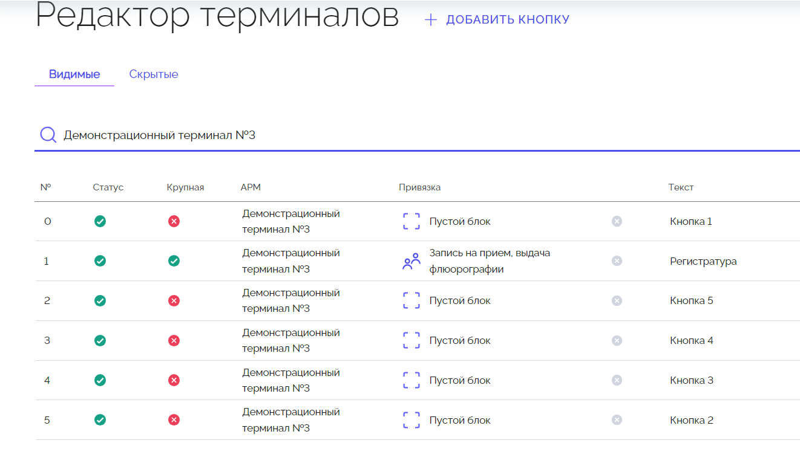
Рис. 6 – Редактор терминалов

Далее необходимо переместить большую кнопку на последнее место с помощью кнопок «Вверх» / «Вниз», чтобы перед ней оказались кнопки с пустым блоком.
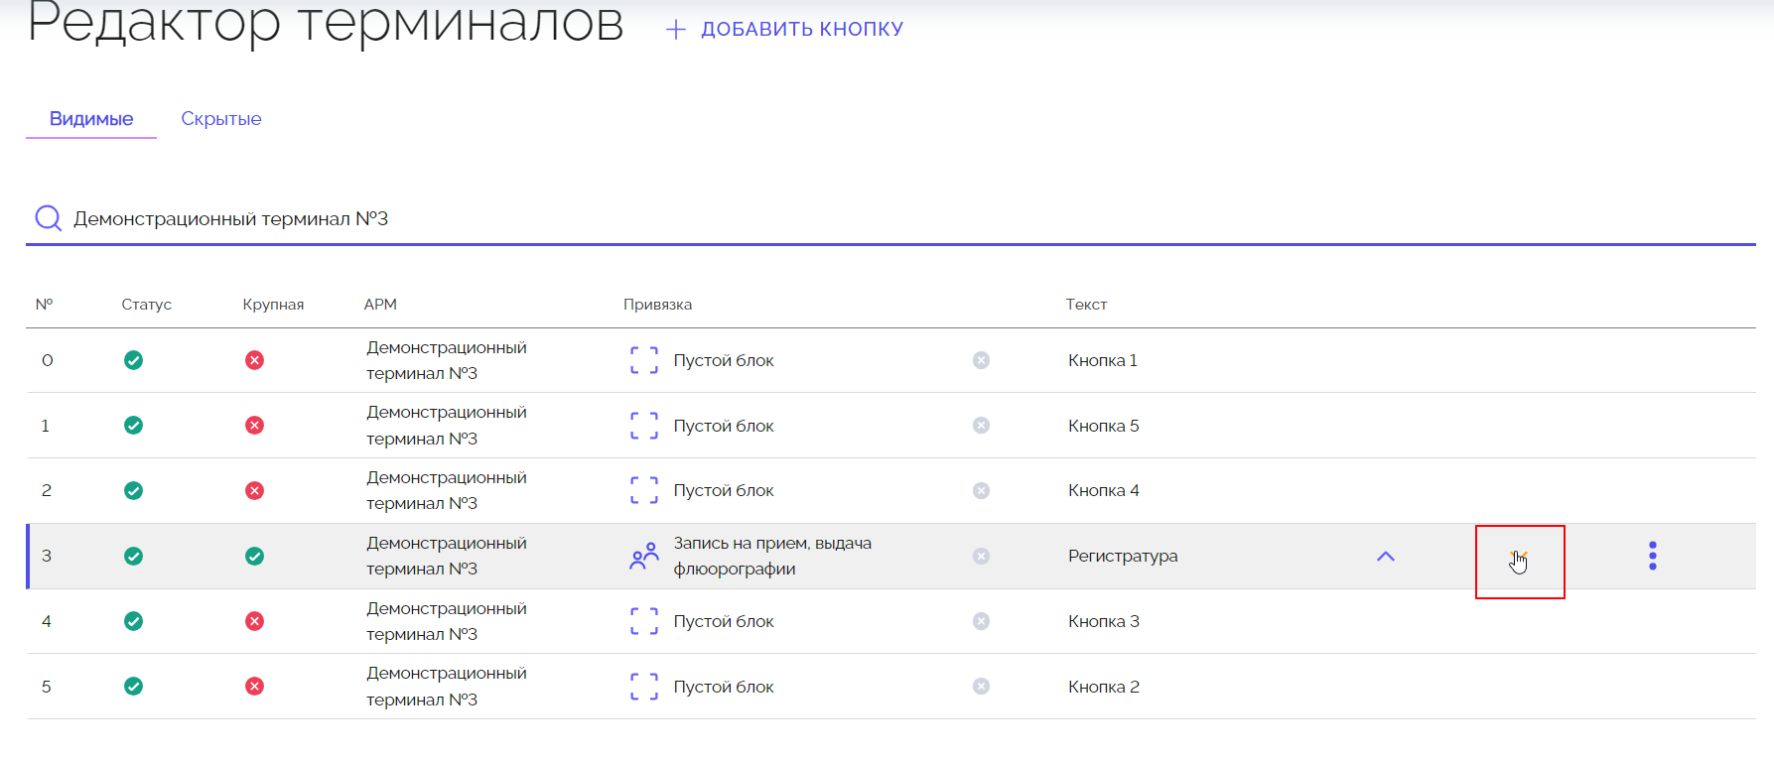
Рис. 7 – Перемещение кнопок в редакторе терминалов

В итоге терминал будет выглядеть следующим образом:
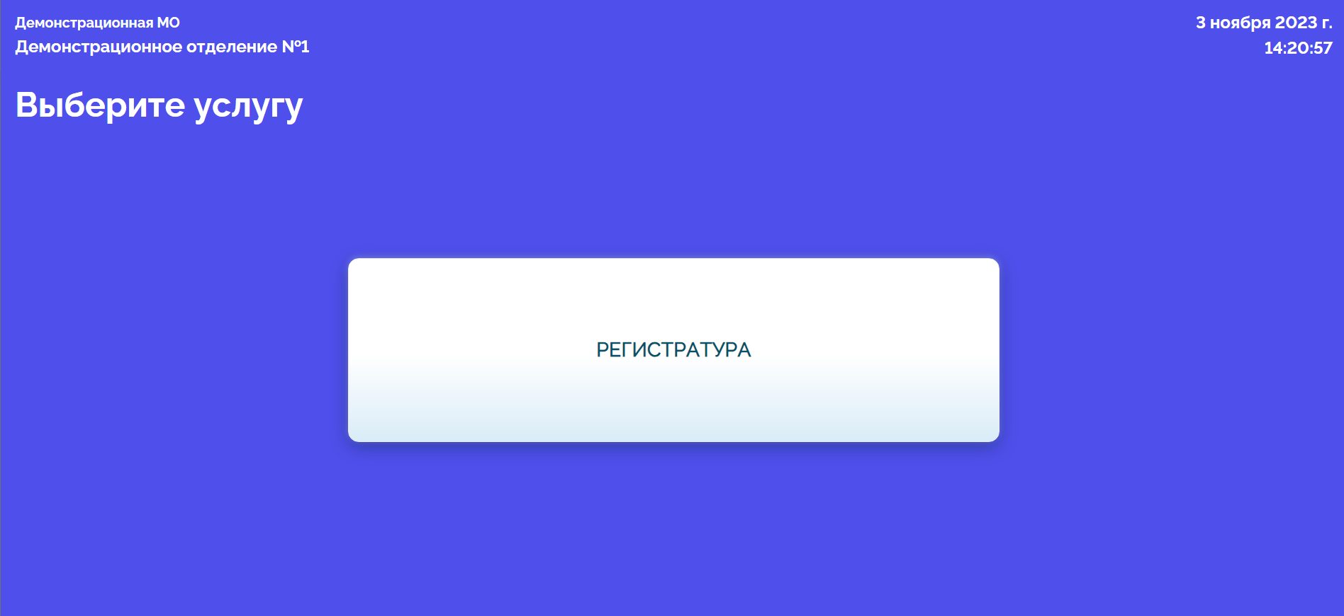
Рис. 8 – Итоговый вид терминала с одной очередью

Две очереди на терминале
Если в МО настроено 2 очереди и в терминал нужно добавить 2 видимые кнопки, то сначала необходимо добавить 4 кнопки с типом «Пустой блок», а затем 2 большие кнопки с типом «Ссылка на очередь». Если необходимо, то с помощью кнопок «Вверх» / «Вниз» поменять расположение кнопок, чтобы было как на рисунке ниже, к примеру (названия кнопок и очередей могут быть другими).
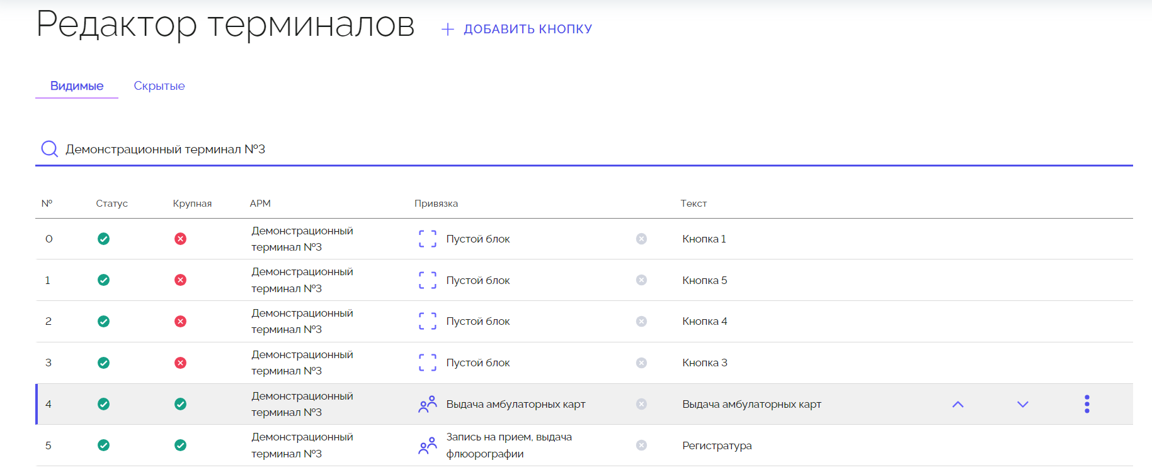
Рис. 9 Вид редактора терминалов в случае двух очередей (горизонтальное размещение)

Рис. 10 – Вид терминала в случае двух очередей (горизонтальное размещение)

В случае, если кнопки требуется расположить друг под другом (вертикальное размещение), для этого нужно добавить одну кнопку с типом «Пустой блок» перед первой кнопкой и между большими кнопками добавить еще 4 пустых блока следующим образом (названия кнопок и очередей могут быть другими).

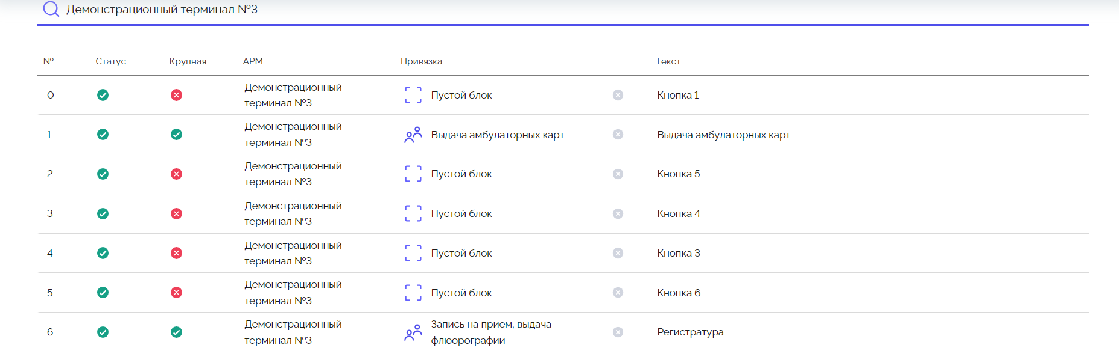
Рис. 11 – Вид редактора терминалов в случае двух очередей (вертикальное размещение)

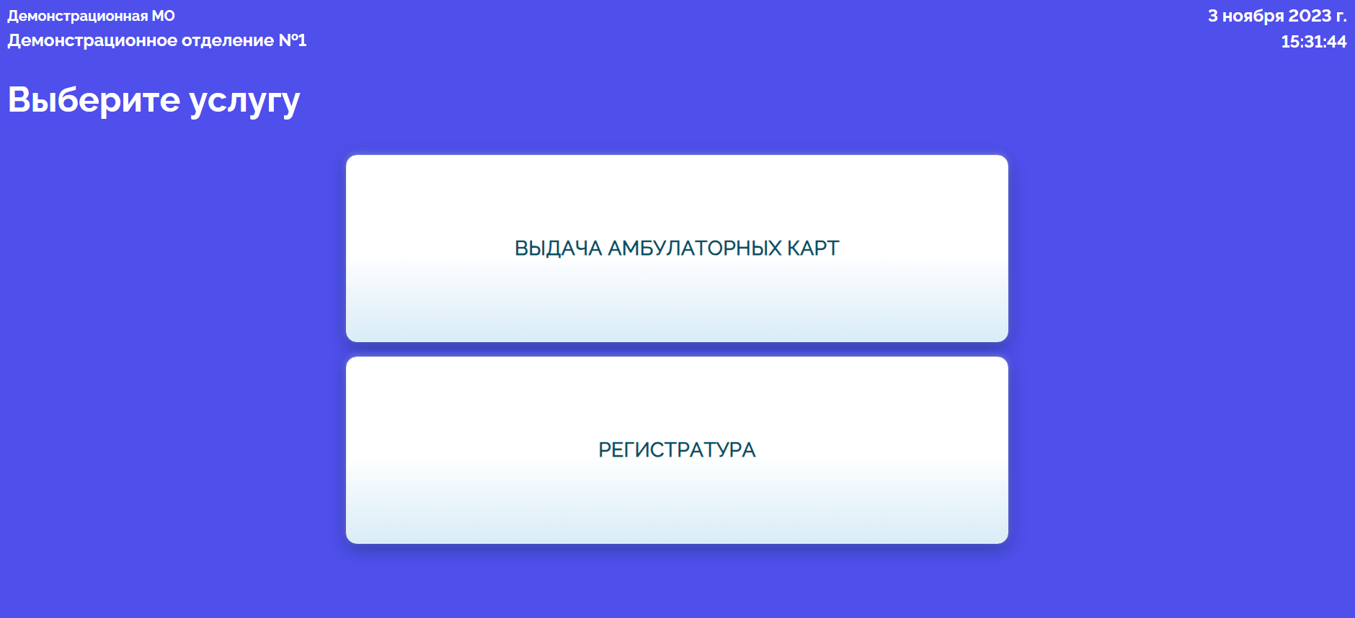
Рис. 12 – Вид терминала в случае двух очередей (вертикально размещение)

Три очереди на терминале
Если в МО настроено 3 очереди и в терминал нужно добавить 3 видимые кнопки, то сначала необходимо добавить одну кнопку с типом «Пустой блок», а затем одну большую кнопку с типом «Ссылка на очередь». Далее добавить 4 пустых блока, одну большую с типом «Ссылка на очередь» и еще раз повторить 4 пустых блока и одну большую кнопку. Если необходимо, то с помощью кнопок «Вверх» / «Вниз» поменять расположение кнопок, чтобы было как на рисунке ниже, например (названия кнопок и очередей могут быть другими).
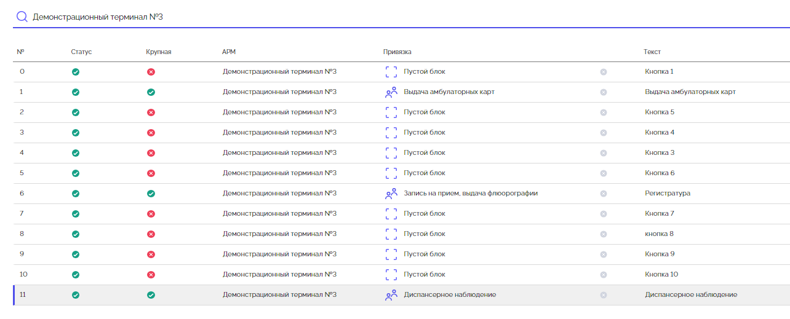
Рис. 13 – Вид редактора терминалов в случае трех очередей
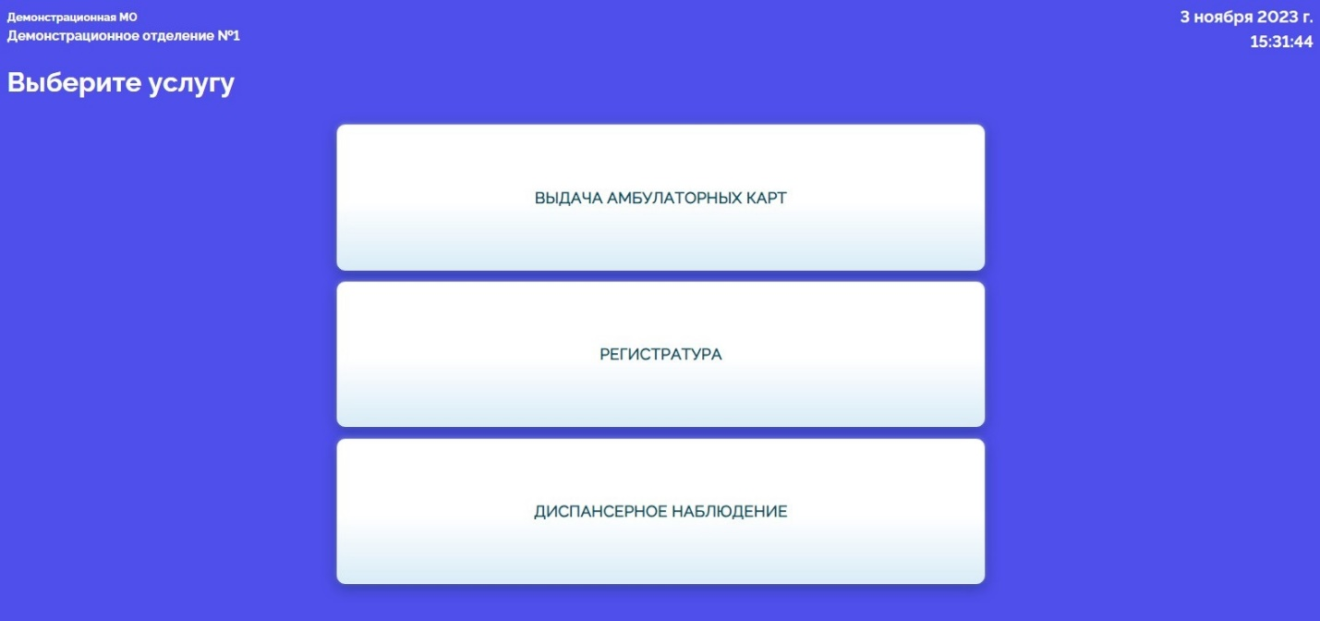
Рис. 14 – Вид терминала в случае трех очередей

Четыре очереди на терминале
Если в МО настроено 4 очереди и в терминал нужно добавить 4 видимые кнопки, то необходимо добавить подряд 4 большие кнопки с типом «Ссылка на очередь» (названия кнопок и очередей могут быть другими).
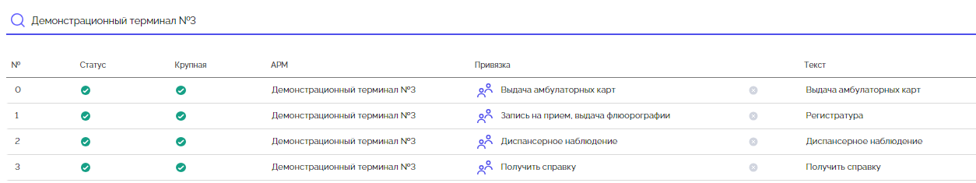
Рис. 15 – Вид редактора терминалов в случае четырех очередей

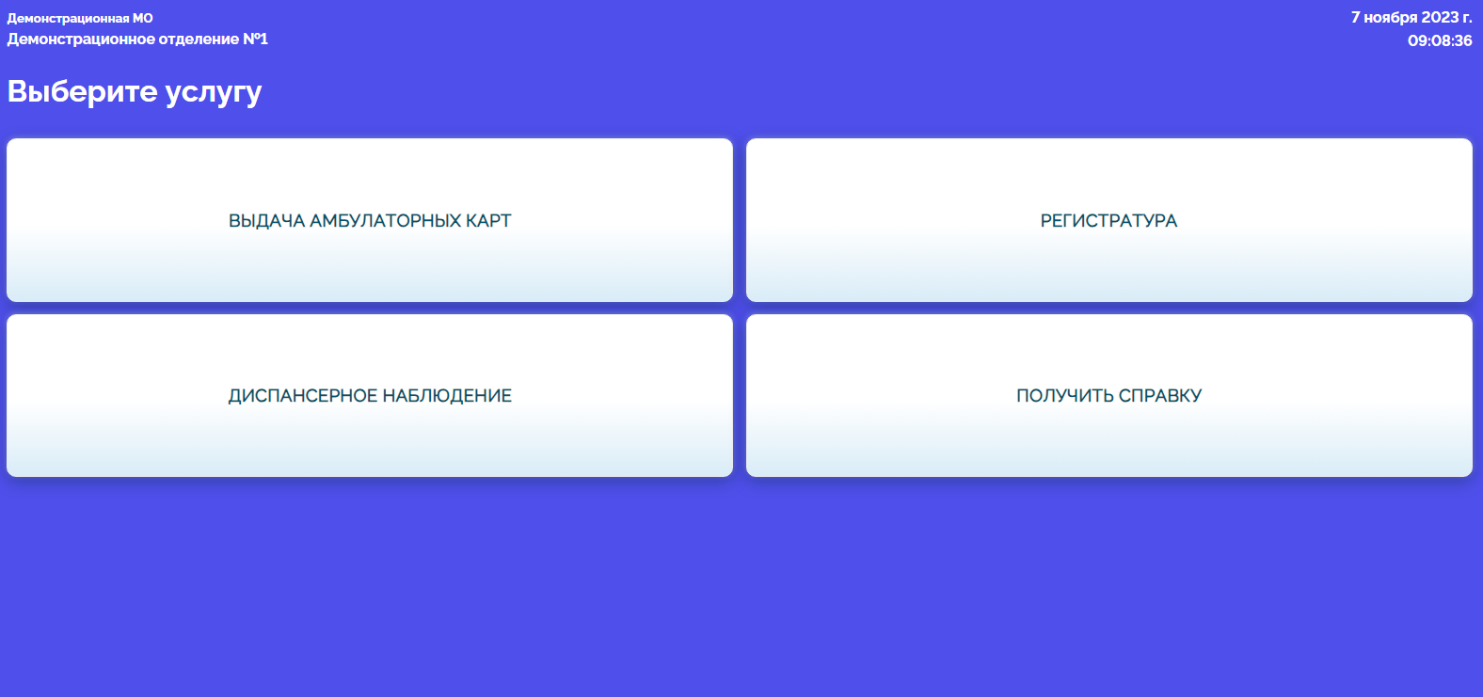
Рис. 16 – Вид терминала в случае четырех очередей

Пять очередей на терминале
Если в МО настроено 5 очередей и в терминал нужно добавить 5 видимых кнопок, то необходимо добавить подряд 4 большие кнопки с типом «Ссылка на очередь». Затем добавить один пустой блок и одну большую кнопку с ссылкой на очередь (названия кнопок и очередей могут быть другими).
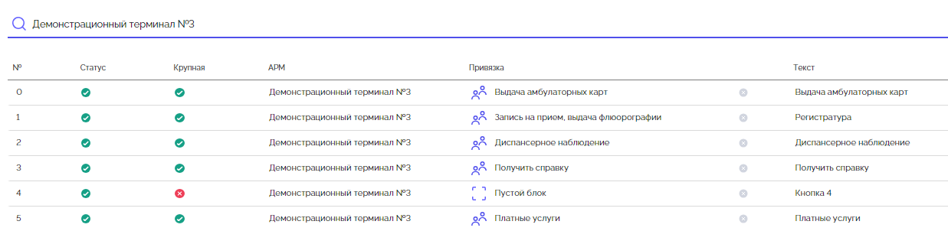
Рис. 17 – Вид редактора терминалов в случае пяти очередей

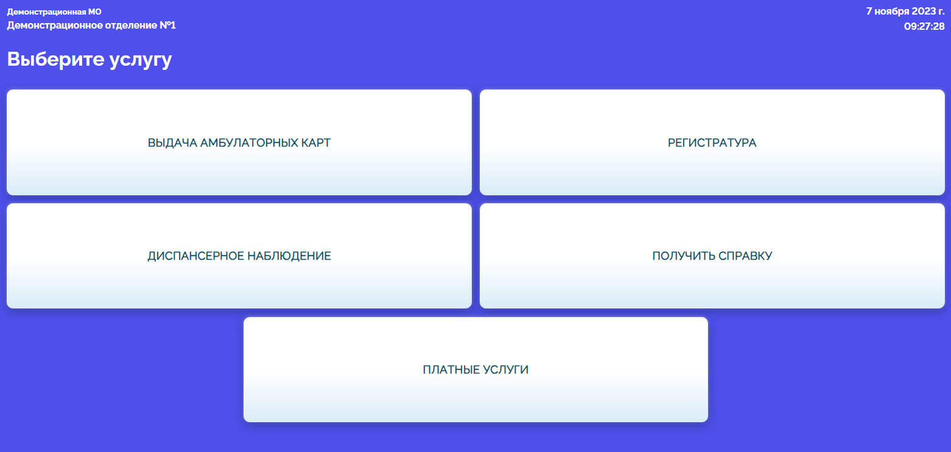
Рис. 18 – Вид терминала в случае пяти очередей

